Material 1: Bild eines Markstandes als Inspirationsquelle
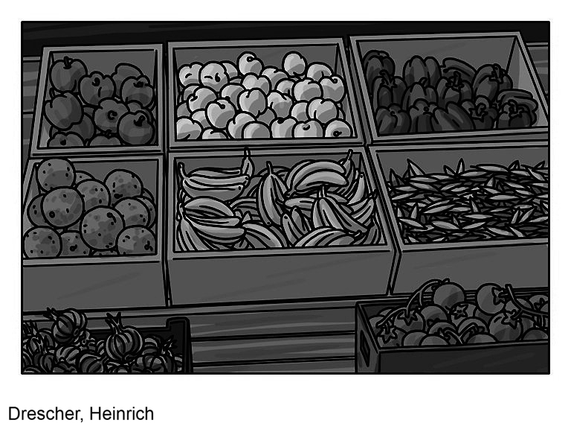
- Ein Landwirt bietet auf seinem Markstand (siehe Material 1) verschiedene Produkte an. Alle Produkte haben ein Gewicht, einen Preis pro kg, ein Herkunftsland und unterscheiden sich durch den Typen (Frucht, Gemüse, Fleisch). Nehmen Sie sich ein leeres Papier, welches viel Platz für die Erweiterung der Diagramme lässt.
- a) Beschreiben Sie welche Produkte Sie auf dem Bild erkennen.
- b) Entwerfen Sie beispielhaft für drei Produkte, welche Sie sehen, ein Objektdiagramm.
- c) Modellieren Sie ein Entwurfsdiagramm für die verschiedenen Produkte unter Berücksichtigung des Konzeptes Vererbung. Die oberste Klasse soll Produkt sein.
- d) Erweitern Sie das Entwurfsdiagramm um die Methode kalkulierePreis(), die aus dem Preis pro kg und dem Gewicht den Verkaufspreis des Produktes errechnet. Erläutern Sie, wieso Sie sich für den Ort der Implementierung für die Methode kalkulierePreis() entschieden haben.
- e) Erstellen Sie ein Implementierungsdiagramm, welches zum Entwurfsdiagramm passt.
- f) Erweitern Sie das Entwurfsdiagramm um die Klasse LandwirtIn. Die Klasse besitzt ein Array Angebot zum Verwalten von Objekten der Klasse Produkt besitzt, eine bestimmte an Budget vom Typ integer sowie die Methode rechneAb(int preis, int bezahlt). Die Methode bekommt den Preis und das gezahlte Geld entgegen und gibt das Wechselgeld zurück.

Antworten:
1a)
- Äpfel
- Pfirsiche
- Paprika
- Kartoffeln
- Bananen
- Erbsen
- Zwiebeln
- Tomaten

b)
apfel: Frucht

farbe = gruen
form = rund
kgPreis = 5.18€
haltbar bis = 29.03.2025
gewicht = 0.15kg
Paprika: Gemuese

farbe = rot
form = zylindrisch
kgPreis = 7.80€
haltbar bis = 02.04.2025
gewicht = 0.097kg

kartoffel: Gemuese

farbe = braun
form = rund
kgPreis = 2.50€
haltbar bis 15.04.2025
gewicht = 0.13kg

c/d)
Produkt
farbe: Text
form: Text
preis: Kommazahl
haltbar bis: Kommazahl
gewicht: Kommazahl
kalkulierePreis: Kommazahl
Gemuese
attribute: Datensammlung<Produkt>
methode: Datensammlung<Produkt>

Frucht
attribute: Datensammlung<Produkt>
methode: Datensammlung<Produkt>

Die Methode wird in der Klasse Produkt implementiert, damit sie durch Vererbung an jede Unterklasse weitergegeben wird.

e)
Produkt
- farbe: string
- form: string
- preis: double
- haltbar bis: double
- gewicht: double
- gesamtpreis: double
+ kalkulierePreis: gesamtpreis = preis * gewicht
Frucht
attribute: Datensammlung<Produkt>
methode: Datensammlung<Produkt>

Gemuese
attribute: Datensammlung<Produkt>
methode: Datensammlung<Produkt>

Landwirt/in
- Angebot: Produkt[]
- Budget: int
+ rechneAb(presi: int, bezahlt: int): int

